


주식회사 오픈컨트롤
경기도 시흥시 공단1대로 13, 삼양스마트 테크노파크 1차 지식산업센터 805호
교 육 참 가 신 청 서
신  청  회  사 | 상 호
신  청  회  사 | 주 소  (사업자등록증)
신  청  회  사 | 교육 담당자 |  |  |  | 전화번호
교  육  참  가  자 | 부서 | 성명 | 직급 |  |  |  | 전화번호 |  | E-mail
교 육 과 정 명 |  | InTouch Basic Training
교 육 희 망 월 |  | 20 년 월 일
신 청 방 법 |  | E-mail (info@opencontrol.co.kr)
위와 같이 교육을 신청합니다.

20 년 월 일

신청인 :
*신청 취소 및 접수 확인 안내*  - 교육비는 교육 전일 까지 입금하여 주십시오.  - 교육비는 60만원입니다 (부가세 별도)  - 신청을 취소할 경우 교육 시작 3일전까지 가능  - 교육시간은 오전10시부터 시작합니다  - 교육 시작 후 수강 취소는 처리되지 않습니다.  - 교육 시작 3일전까지 연락 받지 못하신 분은  교육담당자에게 문의하십시오.  - 교육신청문의 : 070-4215-9536  E-mail : info@opencontrol.co.kr |  |  |  | 인원 |  | 내용
 |  |  |  | 4명이하 |  | 교육 취소
 |  |  |  | 5명이상 |  | 본사
 |  |  |  | 본사에서 교육 시 노트북 지참.

안 내 사 항
# Operating System (운영체제)
Windows 10 Pro 이상 (Home교육 불가.)
# 사용자 계정
Administrator (권장) + 비밀번호
기타 계정 + 비밀번호
# Software 설치
교육 시 Software설치부터 시작 합니다.
본체 노트북에 Software 설치를 원하시지 않으시면 VMware를 설치 후 교육을 진행 합니다
# 회사 내 보안 프로그램 사용
사내 보안 프로그램 사용으로 Software 설치 및 교육이 원할 하지 않을 수 있습니다.
가능한 보안프로그램이 설치 되지 않은 노트북을 권장 드립니다
# 오시는 길
경기도 시흥시 공단1대로 13, 삼양스마트테크노파크I 지식산업센터 805호

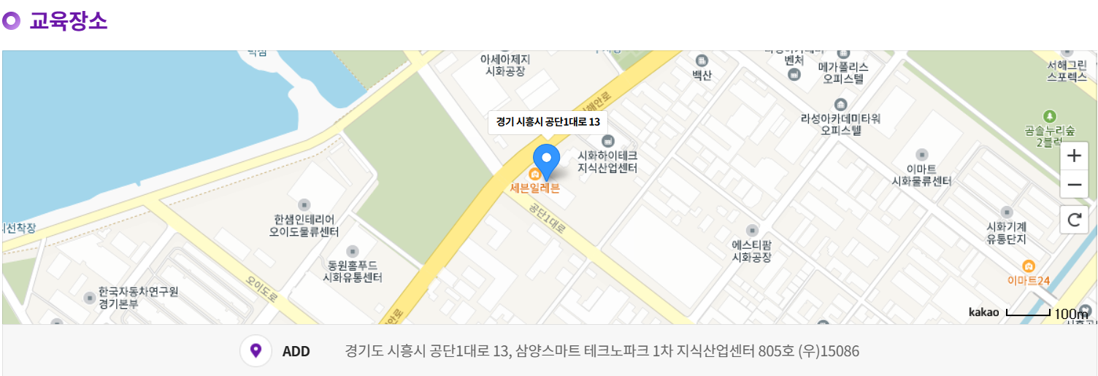
# 주차
교육 기간 내 무료 주차 가능합니다.

